TÀI LIỆU SẢN PHẨM — AMS PRO 5.0 (QLCV)

PHẦN 04
AI — LỚP HỖ TRỢ TRÍ TUỆ CHO TOÀN BỘ HỆ THỐNG

AMS AI Copilot — 8 chức năng hỗ trợ khai thác dữ liệu và tri thức

“AI không thay CEO ra quyết định – AI giúp CEO nhìn thấy điều cần quyết định.”

Product Documentation
Tháng 08/2026
Nội bộ — AMS PRO 5.0 / QLCV_web (app.badenfarm.com.vn)

AI không thay thế CEO, quản lý hay nhân viên. AI là lớp hỗ trợ nằm trên dữ liệu, công việc, tri thức và quy trình của doanh nghiệp để giúp con người tìm kiếm, tổng hợp, phân tích, soạn thảo và ra quyết định nhanh hơn.
Theo cấu trúc AMS PRO 5.0, AI là một lớp hỗ trợ, trong đó AMS AI Copilot gồm các chức năng được xác định trong tài liệu: Trợ lý điều hành, Hỏi đáp dữ liệu, Tìm việc chưa hoàn thành, Tìm việc quá hạn, Tổng hợp thông tin, Phân tích hiệu suất, Soạn thảo quy trình, Hỗ trợ xây dựng sơ đồ quy trình.

I. AI Không Phải Là Một Phòng Ban
AI trong AMS PRO không được thiết kế như một “bộ phận AI” riêng biệt. AI nằm xuyên suốt hệ thống:
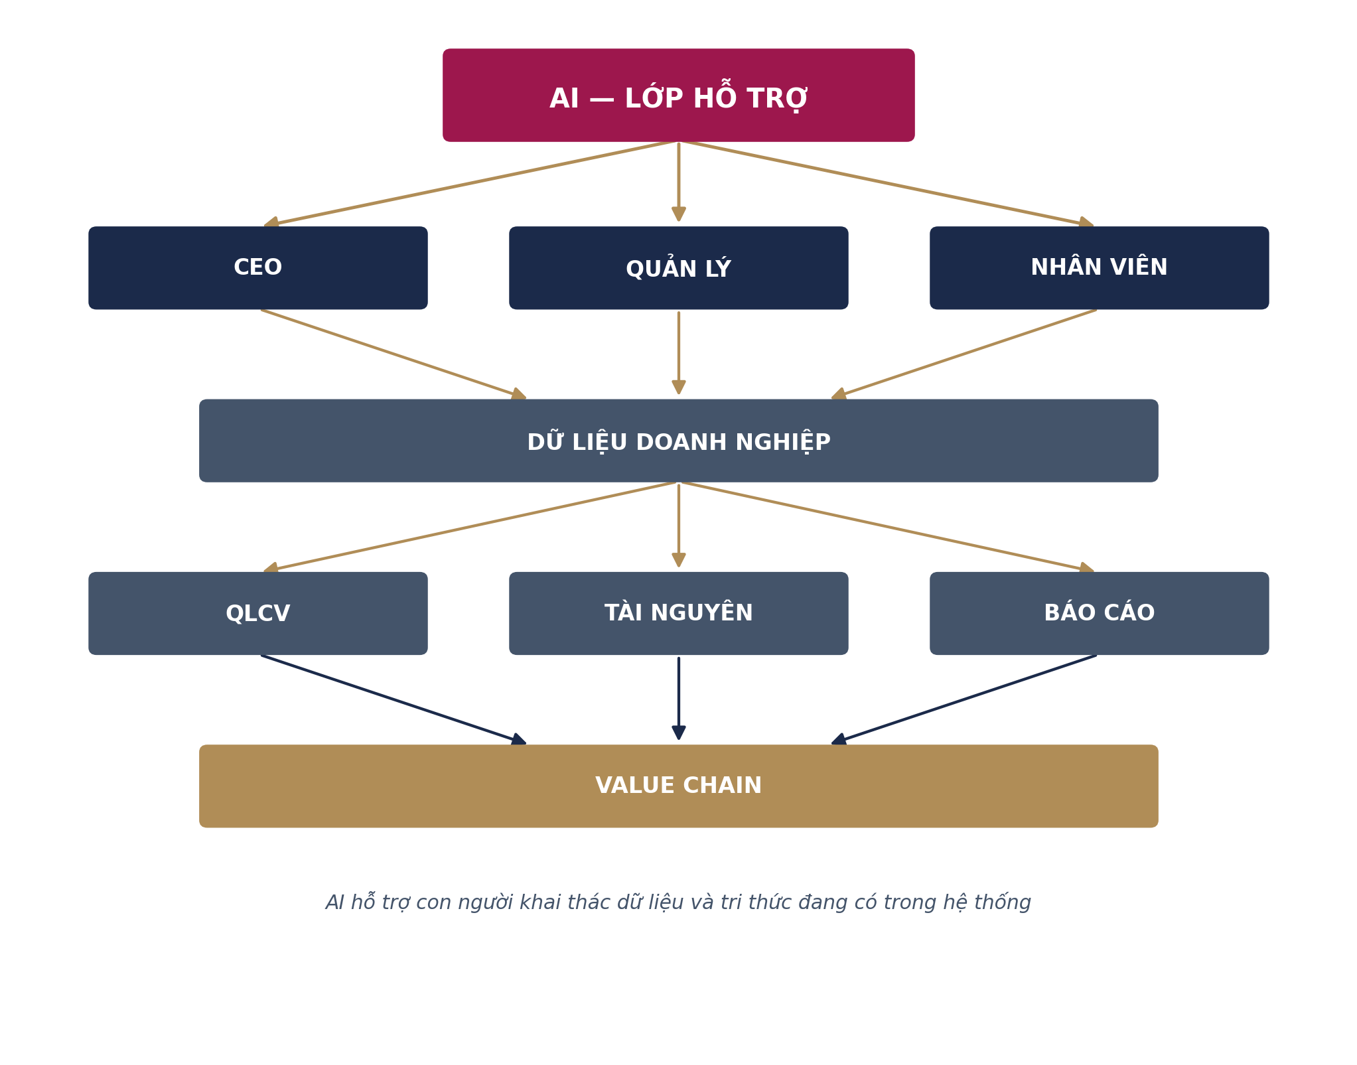
Hình 1 — AI là lớp hỗ trợ xuyên suốt hệ thống, không phải một phòng ban riêng biệt
AI không đứng ngoài hệ thống để trả lời chung chung; AI hỗ trợ con người khai thác dữ liệu và tri thức đang có trong hệ thống.

II. AI Copilot — Trợ Lý Cho Con Người
AMS PRO xác định AMS AI Copilot là lớp AI hỗ trợ cho hệ thống. Các chức năng chính được nêu trong tài liệu gồm:
STT | Chức năng AI Copilot
1 | Trợ lý điều hành
2 | Hỏi đáp dữ liệu
3 | Tìm việc chưa hoàn thành
4 | Tìm việc quá hạn
5 | Tổng hợp thông tin
6 | Phân tích hiệu suất
7 | Soạn thảo quy trình
8 | Hỗ trợ xây dựng sơ đồ quy trình

Đây là xương sống của Phần 04.

III. Chức Năng 1 — Trợ Lý Điều Hành

AI trở thành trợ lý cho CEO và quản lý
Thay vì CEO phải đi qua nhiều màn hình để tìm thông tin, AI có thể đóng vai trò lớp giao tiếp giúp khai thác thông tin của hệ thống. Ví dụ các câu hỏi quản trị:
“Tình hình công việc của các phòng ban hôm nay thế nào?”
“Phòng nào đang có nhiều công việc quá hạn?”
“Những việc quan trọng nào chưa hoàn thành?”
“Có vấn đề gì đang cần tôi xử lý?”
AI có nhiệm vụ:
Tìm dữ liệu → Tổng hợp → Trình bày thông tin → Hỗ trợ người quản lý nhận biết vấn đề

IV. Chức Năng 2 — Hỏi Đáp Dữ Liệu
Đây là một trong những chức năng quan trọng nhất. Thay vì người dùng phải biết dữ liệu nằm ở menu nào, báo cáo nào, phòng ban nào, file nào — người dùng có thể đặt câu hỏi theo ngôn ngữ tự nhiên. Ví dụ:
“Doanh số tháng này thế nào?”
“Có bao nhiêu công việc đang quá hạn?”
“Những nhiệm vụ nào chưa hoàn thành?”
“Phòng Kinh doanh đang có vấn đề gì?”
AI trở thành lớp giao tiếp giữa con người và dữ liệu doanh nghiệp.

V. Chức Năng 3 — Tìm Việc Chưa Hoàn Thành
Theo tài liệu, AI có chức năng tìm việc chưa hoàn thành. Thay vì quản lý phải mở từng phòng ban hoặc từng danh sách công việc, có thể yêu cầu hệ thống xác định:
- Công việc nào chưa hoàn thành?
- Ai đang thực hiện?
- Thuộc phòng ban nào?
- Đang ở trạng thái nào?
Từ đó người quản lý có thể nhanh chóng xác định những công việc cần quan tâm.

VI. Chức Năng 4 — Tìm Việc Quá Hạn
Đây là chức năng liên quan trực tiếp đến kiểm soát tiến độ. Ví dụ: “Liệt kê các công việc quá hạn của phòng Kinh doanh.” AI có thể hỗ trợ truy vấn dữ liệu để xác định các nhiệm vụ cần xử lý.
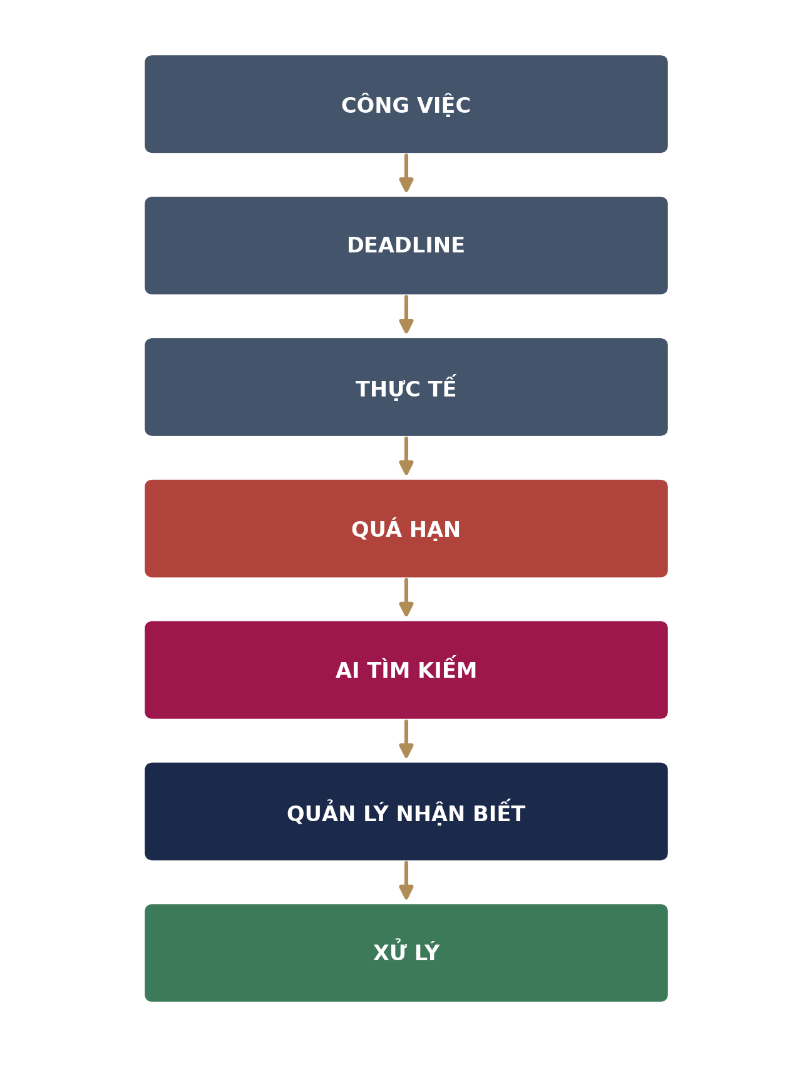
Hình 2 — Luồng xử lý khi có công việc quá hạn, kết nối với Radar cảnh báo của AMS PRO
Điều này kết nối với Radar cảnh báo trong AMS PRO, nơi hệ thống xác định nhiệm vụ chưa hoàn thành và quá hạn để cấp quản lý nhận biết và xử lý.

VII. Chức Năng 5 — Tổng Hợp Thông Tin
Doanh nghiệp có lượng thông tin rất lớn. Ví dụ một dự án có: công việc, trao đổi, tài liệu, tiến độ, vướng mắc, kết quả. Nếu quản lý phải đọc toàn bộ thì mất nhiều thời gian. AI có thể hỗ trợ tổng hợp thông tin thành nội dung ngắn gọn, có cấu trúc.

Ví dụ: Dự án tung sản phẩm mới
Phòng ban | Tình trạng do AI tổng hợp
Marketing | Đang triển khai PR
R&D | Sản phẩm đã hoàn thành 80%
Sản xuất | Đang chờ nguyên liệu
Mua hàng | Đã đặt hàng
Tài chính | Đang chờ phê duyệt ngân sách
Pháp chế | Đang rà soát chính sách

Từ đó quản lý nhìn được bức tranh tổng thể thay vì phải hỏi từng phòng ban.

VIII. Chức Năng 6 — Phân Tích Hiệu Suất
Theo tài liệu, AI Copilot có chức năng phân tích hiệu suất. AI có thể hỗ trợ phân tích dữ liệu hiệu suất đã được hệ thống ghi nhận, ví dụ: công việc hoàn thành, công việc chưa hoàn thành, công việc quá hạn, tiến độ, kết quả, KPI/OKRs.
Từ đó AI hỗ trợ người quản lý nhìn ra tình hình thực thi đang như thế nào.

IX. AI Hỗ Trợ Phân Tích, Không Thay Người Quản Lý
Điểm này cần quy định rất rõ. AI có thể:
Tìm → Tổng hợp → Phân tích → Đề xuất
Nhưng:
Con người quyết định
Ví dụ, AI báo: “Công việc A đang quá hạn 5 ngày và phụ thuộc vào phòng Mua hàng.” Quản lý sẽ: xác định nguyên nhân, quyết định xử lý, giao người, chỉ đạo. AI không thay thế trách nhiệm của người quản lý.

X. Chức Năng 7 — Soạn Thảo Quy Trình
Đây là một chức năng đặc biệt quan trọng vì nó kết nối AI với Tài nguyên. Theo tài liệu, AI có khả năng soạn thảo quy trình.
Ví dụ doanh nghiệp muốn xây dựng “Quy trình tiếp nhận và xử lý khiếu nại khách hàng”, AI có thể hỗ trợ người dùng soạn thảo cấu trúc quy trình. Sau đó con người:
Kiểm tra → Chỉnh sửa → Phê duyệt → Ban hành
Khi được phê duyệt, quy trình có thể trở thành Tài nguyên của doanh nghiệp.

XI. Chức Năng 8 — Hỗ Trợ Xây Dựng Sơ Đồ Quy Trình
Tài liệu xác định AI có chức năng hỗ trợ xây dựng sơ đồ quy trình. Điều này rất phù hợp với kiến trúc Value Chain.
Ví dụ: “Xây dựng quy trình tung sản phẩm mới.” AI có thể hỗ trợ mô tả chuỗi: CEO → Marketing → R&D → Kinh doanh → Sản xuất → Mua hàng → Tài chính → Pháp chế → HR → Thị trường. Sau đó doanh nghiệp xác nhận và chuẩn hóa thành quy trình thực tế.

XII. AI + Tài Nguyên
Đây là mối liên kết rất quan trọng giữa Phần 03 và Phần 04. Phần 03: Tài nguyên = Tri thức và Công cụ. Phần 04: AI = Lớp hỗ trợ khai thác tri thức và dữ liệu.
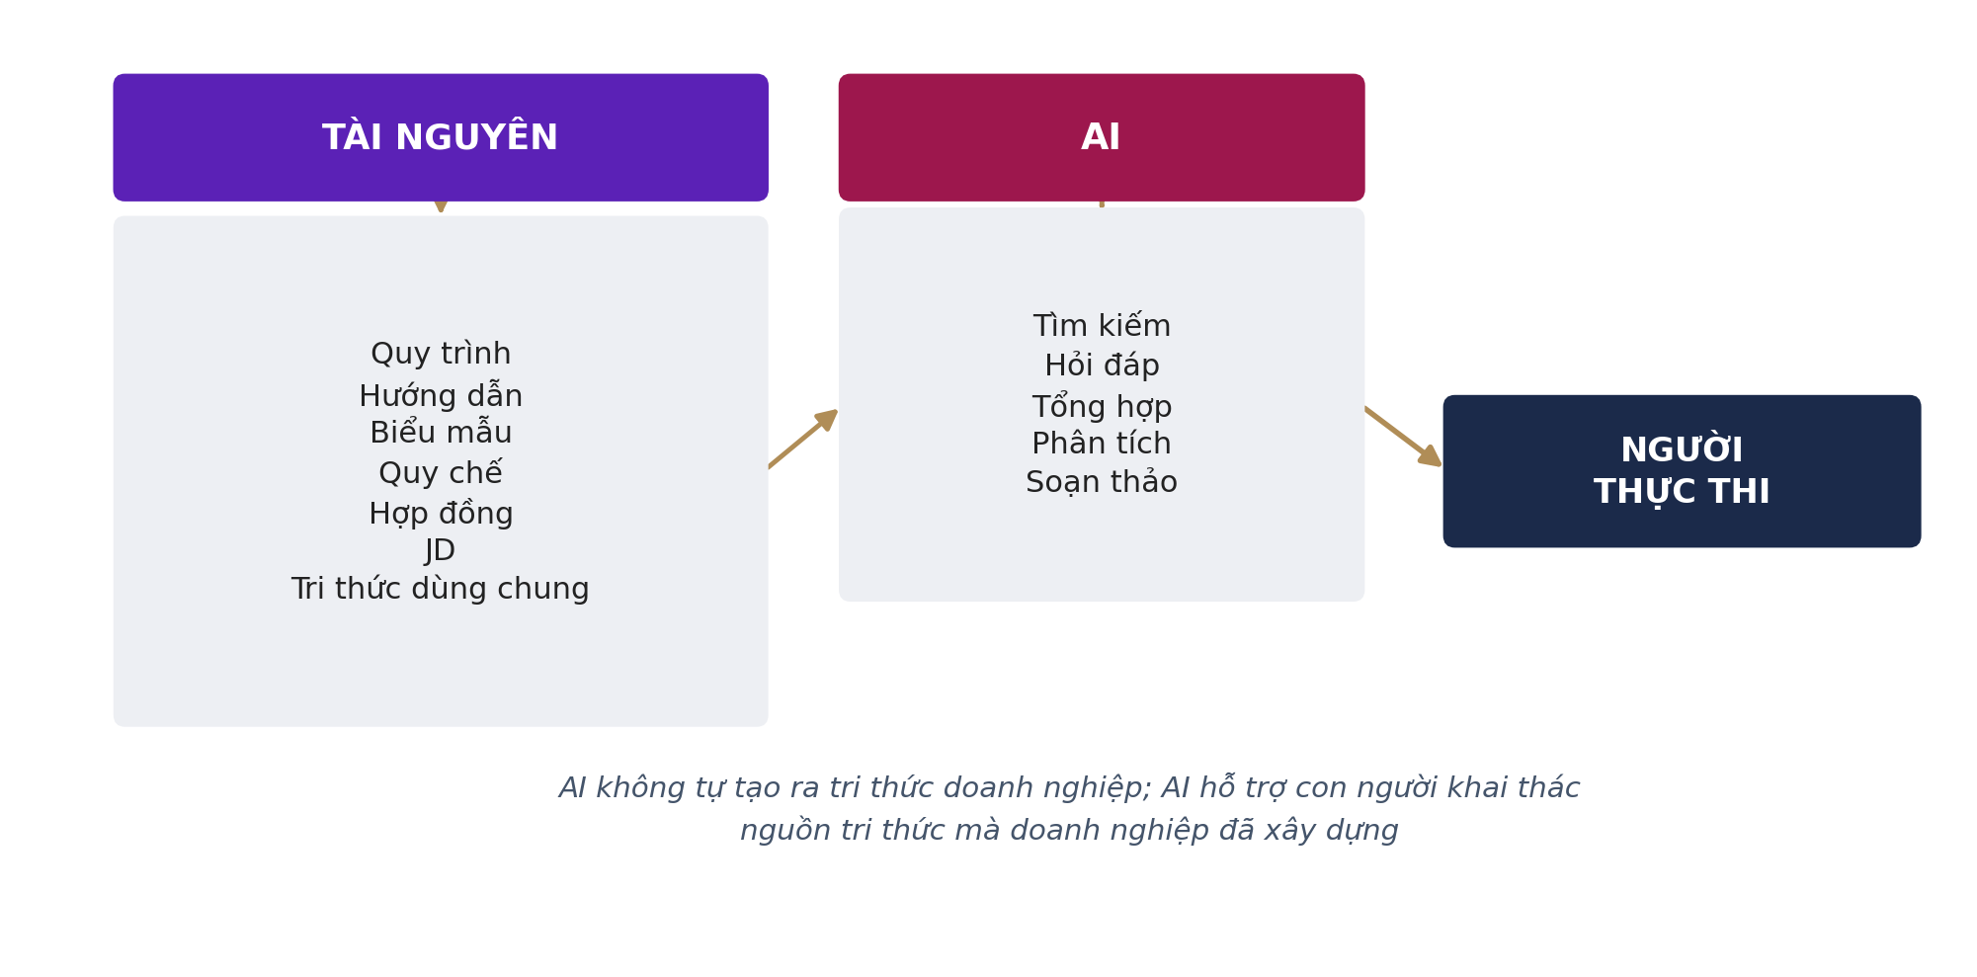
Hình 3 — Tài nguyên cung cấp tri thức, AI khai thác và hỗ trợ, người thực thi sử dụng kết quả
AI không tự tạo ra tri thức doanh nghiệp một cách tùy tiện; AI hỗ trợ con người khai thác và sử dụng nguồn tri thức mà doanh nghiệp đã xây dựng.

XIII. AI + QLCV
QLCV tạo ra dữ liệu công việc theo chuỗi: CEO → Giao nhiệm vụ → QLCV → Phòng ban → Cá nhân → Thực hiện → Cập nhật → Kết quả. AI nằm trên dòng dữ liệu đó, hỗ trợ người dùng khai thác: công việc, tiến độ, việc quá hạn, việc chưa hoàn thành, hiệu suất, thông tin liên quan.

XIV. AI + Cá Nhân
Đối với nhân viên, AI trở thành trợ lý công việc. Ví dụ:
“Hôm nay tôi còn những việc nào chưa hoàn thành?”
“Việc nào của tôi sắp quá hạn?”
“Tổng hợp công việc tôi đã hoàn thành trong tuần.”
“Tìm quy trình liên quan đến công việc này.”
AI giúp giảm thời gian tìm kiếm và tổng hợp.

XV. AI + CEO
Đối với CEO, AI trở thành trợ lý điều hành. CEO không nhất thiết phải đi vào từng màn hình để tìm dữ liệu. Có thể đặt câu hỏi:
“Tình hình vận hành hiện tại thế nào?”
“Có điểm nghẽn nào trong Value Chain?”
“Phòng ban nào đang có nhiều nhiệm vụ quá hạn?”
“Những vấn đề nào cần tôi quyết định?”
Mục tiêu cuối cùng: giải phóng thời gian của CEO khỏi việc tìm kiếm thông tin để tập trung vào quyết định.

XVI. AI Giúp Giảm Họp
Doanh nghiệp truyền thống: CEO hỏi → GĐ hỏi phòng → phòng hỏi nhân viên → tổng hợp → họp → báo cáo.
AMS PRO hướng tới: dữ liệu được cập nhật trong hệ thống → AI hỗ trợ tổng hợp → CEO nhìn thông tin → cuộc họp tập trung vào vấn đề cần quyết định.
Không phải AI thay thế cuộc họp. AI giúp cuộc họp bớt dùng để “hỏi xem tình hình thế nào” và tập trung vào “phải quyết định gì”.

XVII. AI Hỗ Trợ Phát Hiện Điểm Nghẽn
Value Chain có nhiều phụ thuộc. Ví dụ: R&D → Sản xuất → Mua hàng → Tài chính. Nếu Mua hàng chưa có nguyên liệu, Sản xuất bị ảnh hưởng. Nếu Sản xuất chậm, Kinh doanh không có hàng. Nếu Kinh doanh không có hàng, doanh thu bị ảnh hưởng.
AI có thể hỗ trợ tổng hợp dữ liệu để người quản lý nhìn thấy các điểm cần chú ý. Nhưng quyết định xử lý vẫn thuộc về con người.

XVIII. Hệ Thống Thần Kinh Của Doanh Nghiệp
AMS PRO có thể được nhìn như một hệ thống thần kinh doanh nghiệp, kết nối trọn vẹn 5 phần đã trình bày: CEO là trung tâm quyết định; QLCV/Value Chain là dòng truyền nhiệm vụ và thông tin; Cá nhân là nơi thực thi; Tài nguyên là bộ nhớ tri thức; AI là lớp hỗ trợ trí tuệ; Báo cáo là phản hồi kết quả.
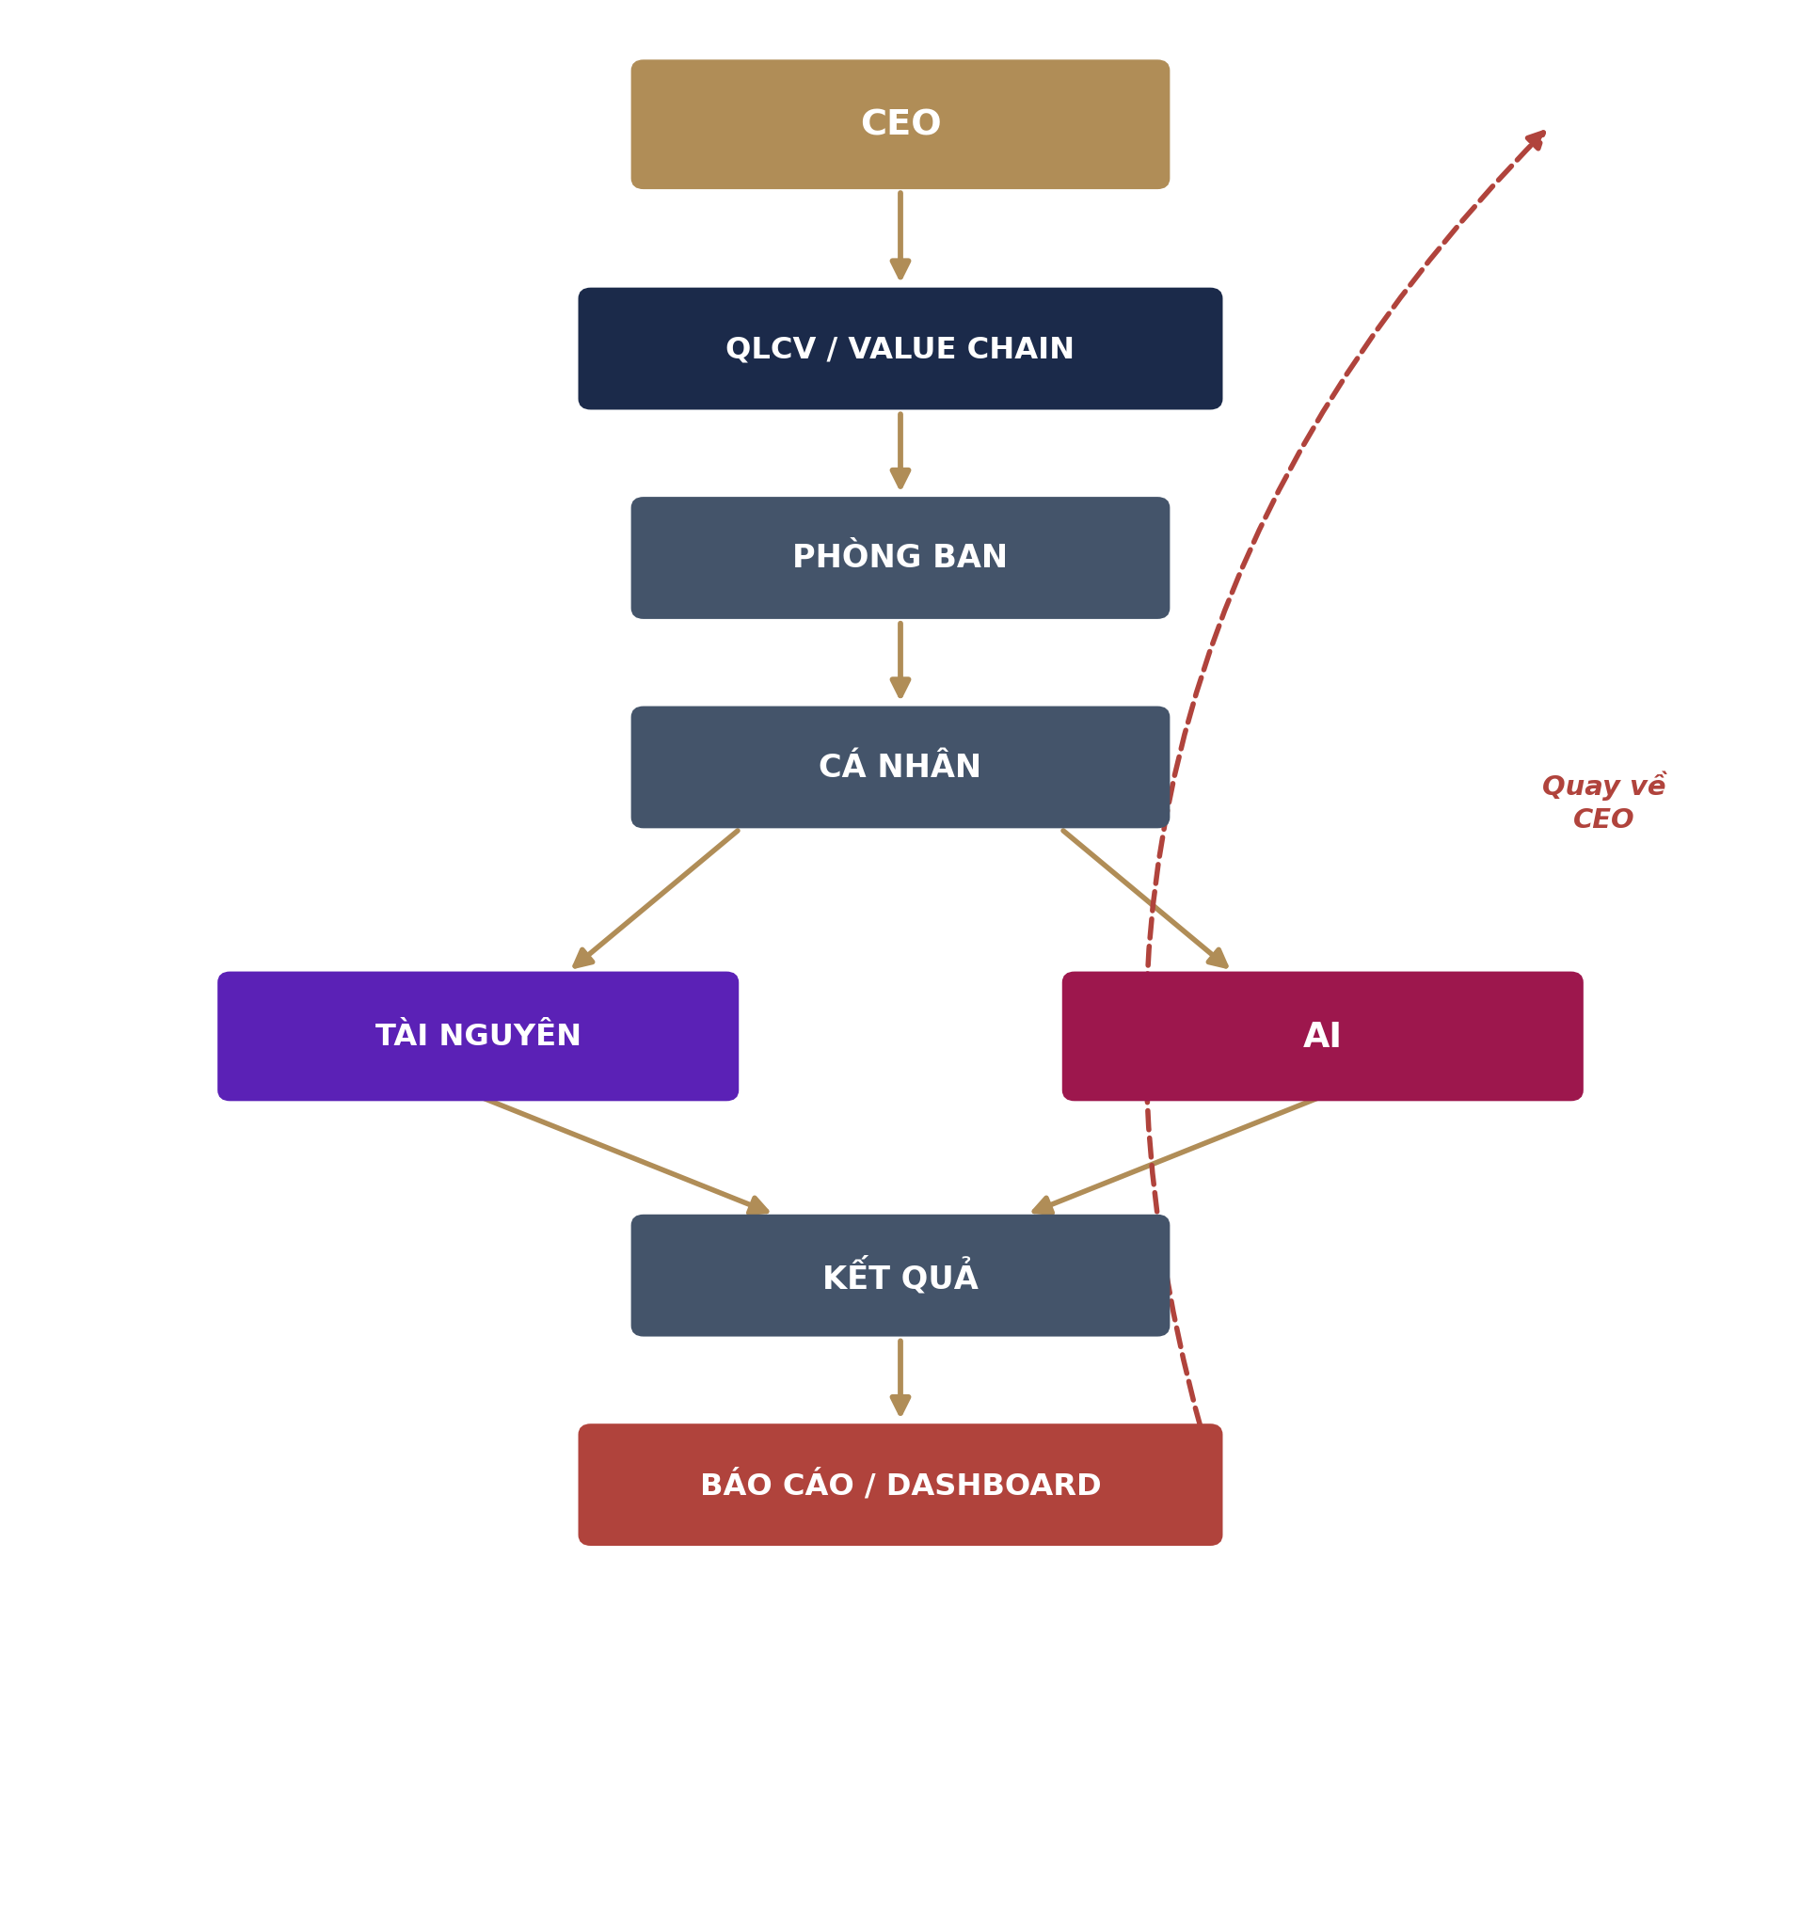
Hình 4 — Hệ thống thần kinh của doanh nghiệp: kết nối 5 phần của AMS PRO thành một vòng lặp khép kín

XIX. Nguyên Tắc AI Trong AMS PRO
AI phải được đặt trong nguyên tắc:
- 1. AI hỗ trợ – con người quyết định.
- 2. AI khai thác dữ liệu theo quyền được cấp.
- 3. AI hỗ trợ tổng hợp – không thay thế trách nhiệm quản lý.
- 4. AI hỗ trợ soạn thảo – con người kiểm tra và phê duyệt.
- 5. AI phải phục vụ mục tiêu doanh nghiệp và dòng công việc.
- 6. AI phải gắn với dữ liệu thực tế của hệ thống.
Đây là cách giữ cho AI trở thành công cụ quản trị thực tế, thay vì một chatbot đứng bên ngoài doanh nghiệp.

XX. Chuỗi Hoạt Động Của AI
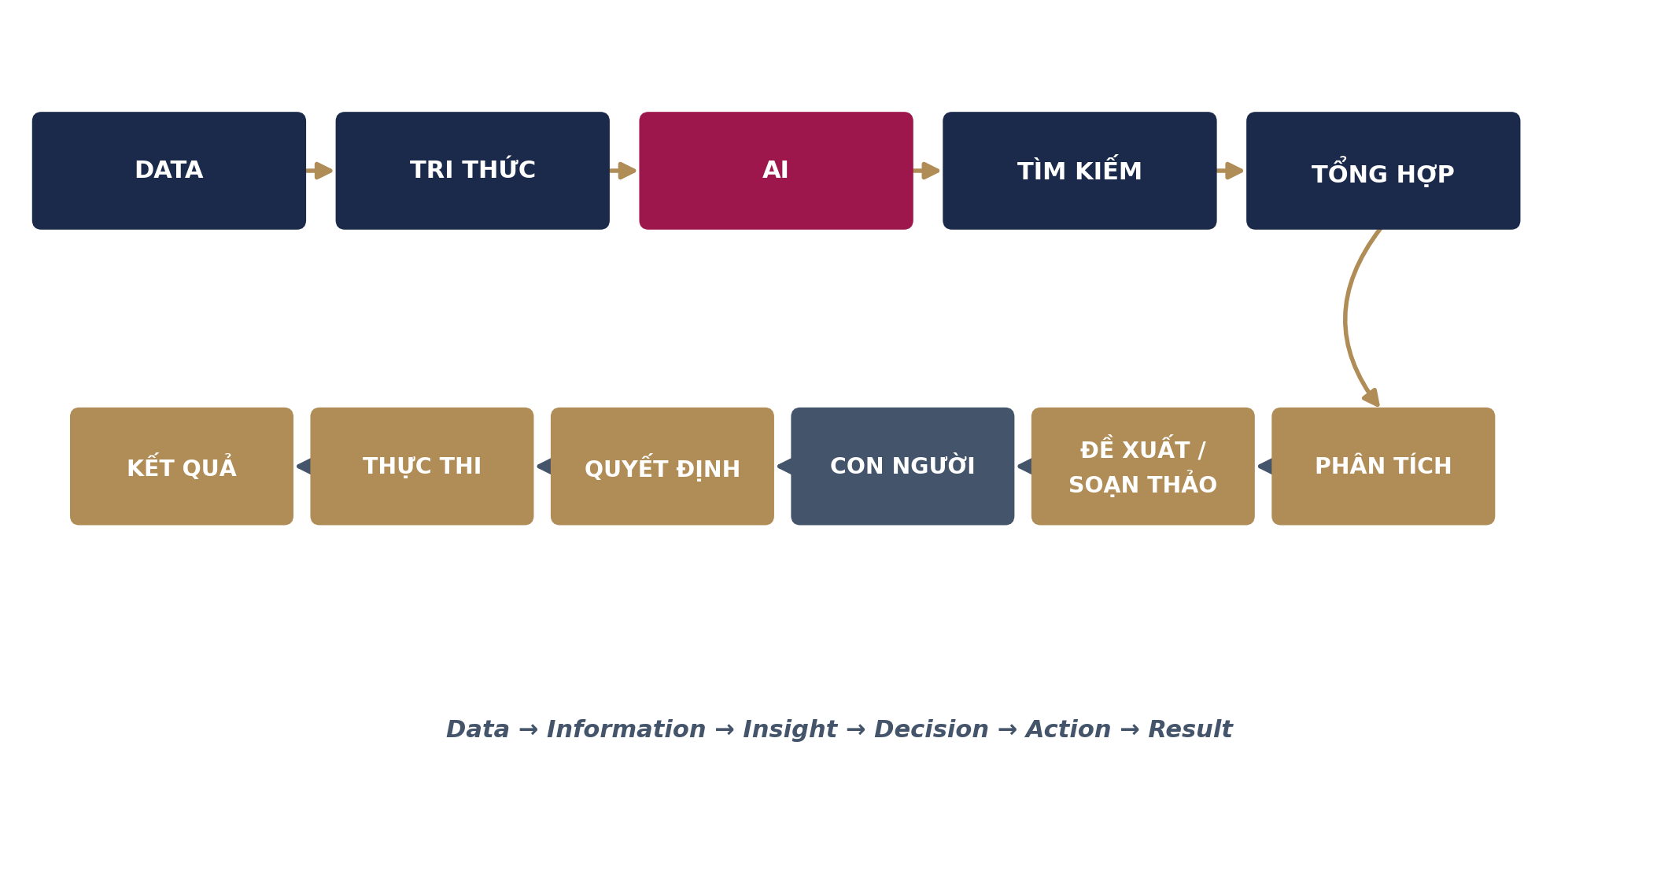
Hình 5 — Chuỗi hoạt động của AI: từ Data đến Kết quả, qua Tri thức, Tìm kiếm, Tổng hợp, Phân tích và quyết định của con người

XXI. AI Không Chỉ Phục Vụ CEO
Đối tượng | AI hỗ trợ
CEO | Trợ lý điều hành, hỏi đáp, tổng hợp, phân tích
Giám đốc | Theo dõi việc, điểm nghẽn, hiệu suất
Quản lý | Việc chưa hoàn thành, việc quá hạn, tổng hợp
Nhân viên | Tra cứu, hỏi đáp, hỗ trợ công việc
Doanh nghiệp | Quy trình, tri thức, phân tích, chuẩn hóa

XXII. Giá Trị Lớn Nhất Của AI
AI không chỉ giúp “làm việc nhanh hơn”. Mà mục tiêu lớn hơn là giúp doanh nghiệp biến dữ liệu thành thông tin, thông tin thành nhận biết và nhận biết thành quyết định.
Data → Information → Insight → Decision → Action → Result
Đây chính là giá trị của AI khi được đặt bên trong hệ thống quản trị doanh nghiệp, thay vì sử dụng AI độc lập.

Thông Điệp Định Vị Phần 04

AI — Lớp Hỗ Trợ Trí Tuệ
AI nằm trên toàn bộ hệ thống AMS PRO để hỗ trợ CEO, quản lý và nhân viên khai thác dữ liệu, tri thức và công việc của doanh nghiệp.
AI giúp tìm kiếm, hỏi đáp, tổng hợp, phân tích, phát hiện công việc chưa hoàn thành/quá hạn, hỗ trợ soạn thảo quy trình và xây dựng sơ đồ quy trình.
AI không thay thế con người. AI giúp con người giảm thời gian tìm kiếm thông tin, giảm công việc tổng hợp và tập trung nhiều hơn vào quyết định và hành động.

Câu định vị
AI không thay CEO ra quyết định – AI giúp CEO nhìn thấy điều cần quyết định.
Và ở cấp toàn doanh nghiệp:
QLCV điều phối – Cá nhân thực thi – Tài nguyên cung cấp tri thức – AI hỗ trợ – Báo cáo phản hồi – CEO quyết định.

— Hết Phần 04 —

